30 marzec 2021r. (wtorek)
III część dnia – grupa IV
Karty pracy część 3 str. 57
- Dokończ rysować kury i koguciki według wzoru
- Pokoloruj jajko znajdujące się po lewej stronie w różowe wzorki, a po prawej stronie w zielone wzorki
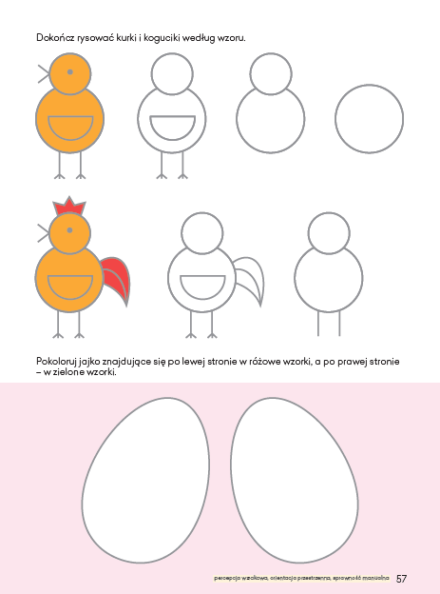
- chętne dzieci:
- przygotuj mały pojemniczek, watę lub ziemię oraz nasiona rzeżuchy lub owsa a następnie spróbuj samodzielnie wysiewać nasionka do ziemi lub na zmoczoną watę
- systematycznie obserwuj wzrost roślin, podlewaj je – będzie to super dekoracja na stół wielkanocny – powodzenia!!!
